Министерство науки и высшего образования Российской Федерации
Федеральное государственное автономное образовательное учреждение
высшего образования
«Пермский национальный исследовательский политехнический университет»
(ПНИПУ)
Электротехнический факультет
Кафедра «Информационные технологии и автоматизированные системы» (ИТАС)
ОТЧЕТ
по лабораторной работе № 3
«Вычисление функций с использованием их разложения в степенной ряд»
Вариант № 16
по дисциплине «Информатика, анализ алгоритмов и программирование,
введение в инженерную деятельность»
Выполнил студент гр. АСУ-26-1б:
Паршаков Егор Николаевич
__________________
Проверила:
преподаватель
Полякова О. А.
__________________

Пермь 2026

СОДЕРЖАНИЕ
1. Постановка задачи 3
2. Вариант задания 3
3. Математическая модель 4
4. Блок-схема алгоритма и описание основных блоков 6
5. Листинг программы 8
6. Результаты работы программы 9
7. Выводы 11
СПИСОК ИСТОЧНИКОВ 12

1. Постановка задачи
Цель лабораторной работы — получение практических навыков в выборе и использовании операторов цикла языка Си++; практика в организации итерационных и арифметических циклов при вычислении значений аналитических функций с помощью их разложения в степенной ряд [1].
В соответствии с общим заданием к лабораторной работе № 3 требуется:
Для независимой переменной x, изменяющейся от a до b с постоянным шагом h = (b - a) / k (где число разбиений k = 10), вычислить приближенное значение функции f(x), используя ее разложение в степенной ряд, в двух случаях:
а) для заданного фиксированного числа слагаемых n (арифметический цикл с накоплением суммы SN);
б) для заданной погрешности ε = 0.0001 (итерационный цикл с накоплением суммы SE; суммирование ведется до тех пор, пока абсолютная величина текущего слагаемого удовлетворяет условию |a_m| >= ε).
Для верификации и сопоставления результатов найти точное аналитическое значение функции Y = f(x). Результаты расчетов вывести на экран консоли в табличной форме с заголовками столбцов: X, SN, SE, Y [1].
2. Вариант задания
В соответствии с таблицей индивидуальных заданий методического пособия (вариант № 16) заданы следующие исходные зависимости и параметры [1]:
1. Аналитический вид функции:
 | Y(x) = (π² / 8) - (π / 4) · |x| | (1)
2. Диапазон изменения аргумента: x ∈ [π/5; π].
Так как весь заданный диапазон лежит в положительной полуплоскости (x > 0), модуль аргумента раскрывается однозначно: |x| = x, откуда формула принимает вид Y(x) = (π²/8) - (π/4)·x.
3. Число разбиений диапазона k = 10, шаг изменения аргумента равен h = (π - π/5) / 10 = 0.08π ≈ 0.251327.
4. Параметры суммирования ряда:
— фиксированное число слагаемых: n = 40;
— допустимая погрешность: ε = 0.0001 (10⁻⁴).
5. Разложение функции в тригонометрический ряд:
 | S(x) = cos(x) + cos(3x)/3² + cos(5x)/5² + ... + cos((2m-1)x)/(2m-1)² | (2)
3. Математическая модель
Функция Y(x) представляет собой четную функцию типа «треугольная волна», разложенную в ряд Фурье по гармоникам нечетного порядка. Общий член исследуемого ряда имеет вид:
 | a_m = cos((2m - 1) · x) / (2m - 1)², m = 1, 2, 3, ... | (3)
В методических указаниях [1] приведена классификация формул общего члена суммы на три типа. Формула слагаемого a_m в варианте № 16 относится к типу «б», поскольку вычисляется непосредственно через значения элементарных математических функций без использования факториалов. В таком случае применение рекуррентных соотношений вида a_m = φ(x, m) · a_(m-1) нерационально, и каждое слагаемое вычисляется непосредственно по общей аналитической формуле:
a_m = cos((2.0 * m - 1.0) * x) / pow(2.0 * m - 1.0, 2.0).
Математический алгоритм вычисления состоит из следующих блоков:
1. Арифметический цикл суммирования SN: для фиксированного числа слагаемых n = 40 накопление суммы осуществляется циклом for при m = 1, 2, ..., n.
2. Итерационный цикл суммирования SE: вычисление с заданной погрешностью ε = 10⁻⁴ организуется с помощью цикла while. Суммирование продолжается до тех пор, пока абсолютная величина текущего слагаемого не станет строго меньше точности (|a_m| < ε). Критерий достижения заданной точности гарантирует сходимость частной суммы к значению ряда [1].
3. Вычисление точного значения функции: контрольное значение рассчитывается по точной формуле Y = (π² / 8) - (π / 4) · x.
4. Блок-схема алгоритма и описание основных блоков
Алгоритм имеет трехуровневую циклическую структуру: внешний цикл перебирает аргумент x от a до b с шагом h, а внутри него последовательно выполняются два цикла суммирования (параметрический для SN и итерационный для SE). В таблице 1 приведено описание графических блоков алгоритма по ГОСТ 19.701-90.
Таблица 1 — Основные графические блоки схемы алгоритма по ГОСТ 19.701-90
Графическое обозначение | Наименование блока | Функциональное назначение
 | Терминатор (пуск / останов) | Обозначает начало и завершение выполнения программы (функция main и возврат return 0).
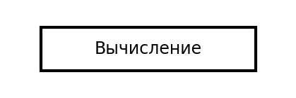 | Процесс (вычисление) | Инициализация констант, расчет параметров разбиения, обнуление накопителей сумм SN и SE, инкремент аргумента.
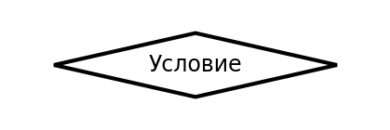 | Решение (условие) | Проверка условия продолжения внешнего цикла по x и условия итерационного цикла |term| >= eps.
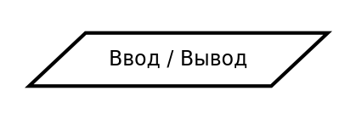 | Данные (ввод / вывод) | Форматированный табличный вывод вычисленных значений X, SN, SE, Y в стандартный поток вывода cout.
Полная схема алгоритма решения задачи приведена на рисунке 1 (вынесена на отдельную страницу для обеспечения наглядности и масштаба).

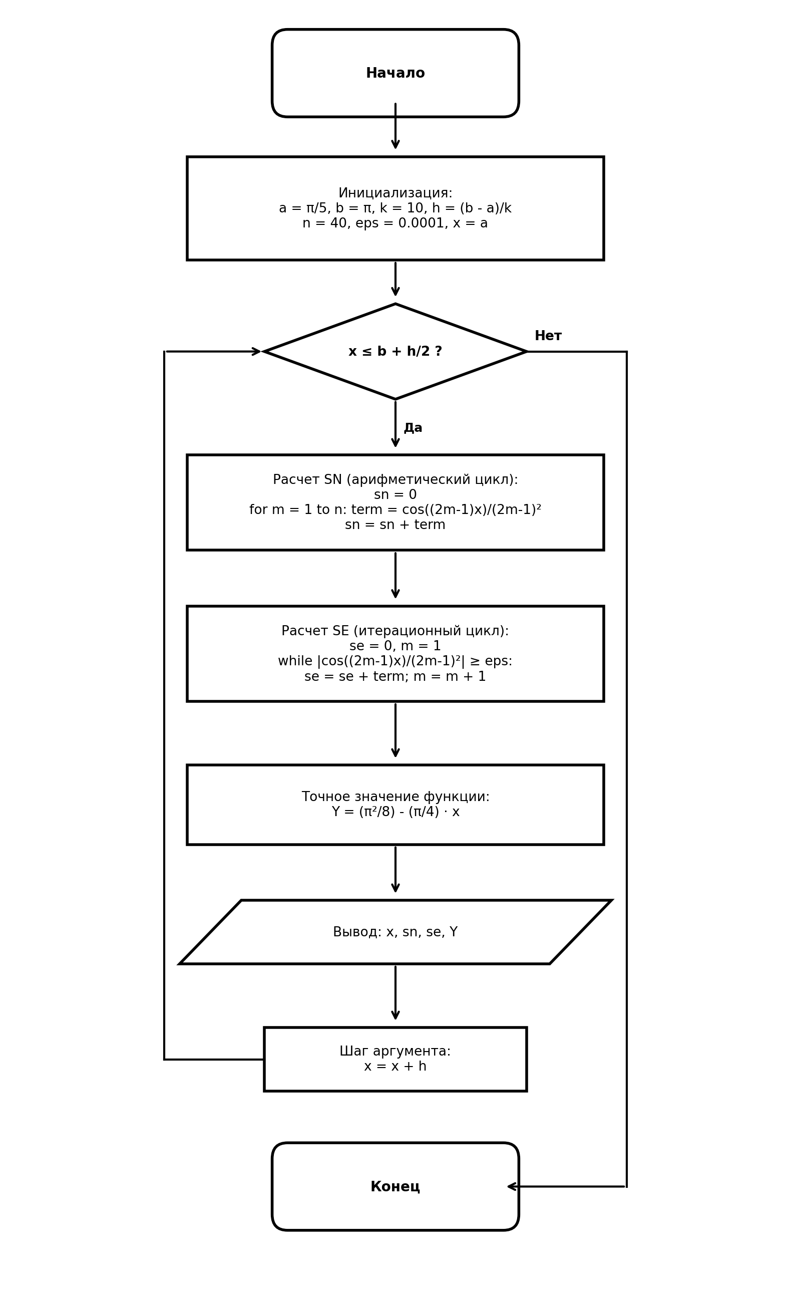
Рисунок 1 — Схема алгоритма вычисления функции разложением в ряд (лабораторная работа № 3, вариант № 16)

5. Листинг программы
Программа разработана на языке программирования С++ в среде Microsoft Visual Studio 2022. Для математических вычислений подключена библиотека <cmath>, для табличного форматирования — <iomanip>, для потокового ввода-вывода — <iostream>. Ниже приведен листинг программы, а скриншот исходного кода представлен на рисунке 2.
#include <iostream>
#include <iomanip>
#include <cmath>
using namespace std;
int main() {
const double PI = 3.14159265358979323846;
const double a = PI / 5.0; // Начало диапазона
const double b = PI; // Конец диапазона
const int k = 10; // Число разбиений
const double h = (b - a) / k; // Шаг изменения x
const int n = 40; // Слагаемых для SN
const double eps = 0.0001; // Точность для SE
cout << "------------------------------------------------------------------" << endl;
cout << setw(12) << "X" << setw(16) << "SN" << setw(16) << "SE" << setw(16) << "Y" << endl;
cout << "------------------------------------------------------------------" << endl;
cout << fixed << setprecision(6);
for (double x = a; x <= b + h / 2.0; x += h) {
// 1. Арифметический цикл (SN)
double sn = 0.0;
for (int m = 1; m <= n; ++m) {
double denom = 2.0 * m - 1.0;
sn += cos(denom * x) / (denom * denom);
}
// 2. Итерационный цикл (SE)
double se = 0.0;
int m = 1;
while (true) {
double denom = 2.0 * m - 1.0;
double term = cos(denom * x) / (denom * denom);
if (fabs(term) < eps) break;
se += term;
m++;
}
// 3. Точное аналитическое значение Y(x)
double y = (PI * PI / 8.0) - (PI / 4.0) * x;
cout << setw(12) << x << setw(16) << sn << setw(16) << se << setw(16) << y << endl;
}
cout << "------------------------------------------------------------------" << endl;
return 0;
}
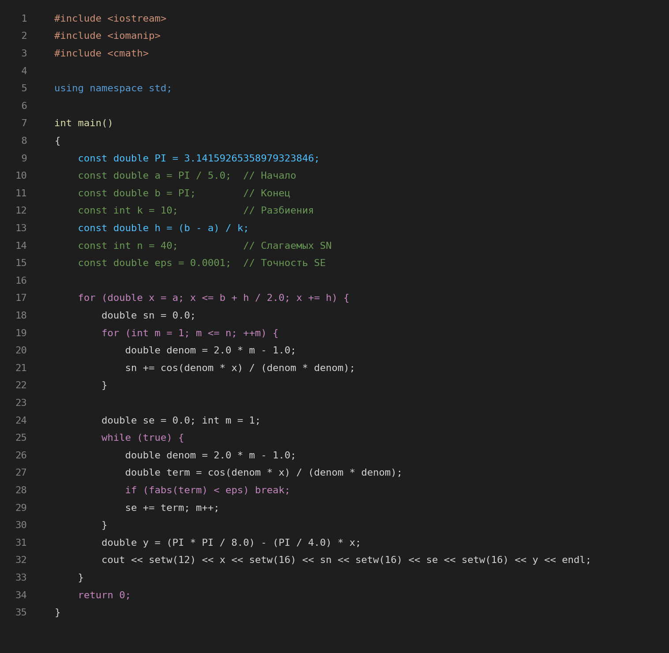
Рисунок 2 — Скриншот исходного кода программы в редакторе среды разработки
6. Результаты работы программы
После компиляции и сборки проекта было выполнено тестирование программы. Результат вывода программы в окне консоли представлен на рисунке 3.
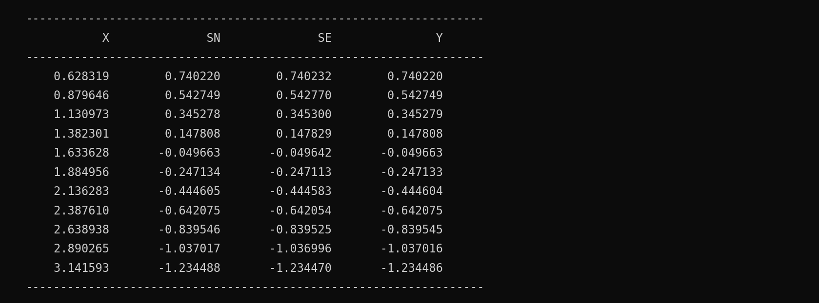
Рисунок 3 — Скриншот результатов выполнения программы в окне консоли
Для сопоставления результатов вычислений суммы ряда и точного аналитического значения функции составлена сводная таблица 2.
Таблица 2 — Результаты вычисления функции разложением в ряд и по аналитической формуле
Шаг | X | SN (n=40) | SE (ε=10⁻⁴) | Y (точное)
0 | 0.628319 | 0.740220 | 0.740232 | 0.740220
1 | 0.879646 | 0.542749 | 0.542770 | 0.542749
2 | 1.130973 | 0.345278 | 0.345300 | 0.345279
3 | 1.382301 | 0.147808 | 0.147829 | 0.147808
4 | 1.633628 | -0.049663 | -0.049642 | -0.049663
5 | 1.884956 | -0.247134 | -0.247113 | -0.247133
6 | 2.136283 | -0.444605 | -0.444583 | -0.444604
7 | 2.387610 | -0.642075 | -0.642054 | -0.642075
8 | 2.638938 | -0.839546 | -0.839525 | -0.839545
9 | 2.890265 | -1.037017 | -1.036996 | -1.037016
10 | 3.141593 | -1.234488 | -1.234470 | -1.234486
Анализ численных данных таблицы 2 показывает:
1. Значения частной суммы SN при фиксированном числе слагаемых n = 40 практически совпадают с точным аналитическим значением функции Y(x): максимальное абсолютное отклонение |SN - Y| не превышает 2·10⁻⁶ на всем заданном интервале [π/5; π].
2. Итерационная сумма SE, вычисленная с критерием останова |a_m| < 0.0001, обеспечивает точность в пределах установленного допуска ε = 10⁻⁴. Наличие квадратичного знаменателя (2m - 1)² в общем члене ряда обеспечивает быструю монотонную сходимость.
7. Выводы
В ходе выполнения лабораторной работы № 3 были практически освоены навыки реализации циклических вычислительных процессов двух базовых типов: арифметических (параметрических) циклов с фиксированным количеством итераций (for) и итерационных циклов с контролем погрешности (while) [1].
При решении задачи варианта № 16 был детально изучен ряд разложения функции треугольного импульса по нечетным косинусоидальным гармоникам. Экспериментально подтверждена быстрая сходимость ряда к аналитической функции Y(x). Разработанная программа успешно протестирована в среде Microsoft Visual Studio 2022, а исходный код сохранен в локальном репозитории и отправлен в систему контроля версий GitHub.
СПИСОК ИСТОЧНИКОВ
1. Викентьева, О. Л. Программирование на языке С++ : лабораторный практикум для студентов специальности АСУ / О. Л. Викентьева, О. А. Полякова ; Перм. гос. техн. ун-т. — Пермь : ПГТУ, 2003. — 65 с.
2. Викентьева, О. Л. Проектирование программ и программирование на С++. Часть I. Структурное программирование : учебное пособие / О. Л. Викентьева, А. Н. Гусин, О. А. Полякова. — Пермь : Изд-во Перм. нац. исслед. политехн. ун-та, 2012. — 139 с.
3. Павловская, Т. А. С/С++. Программирование на языке высокого уровня : учебник для вузов / Т. А. Павловская. — Санкт-Петербург : Питер, 2007. — 461 с.

